**УПРАВЛЕНИЕ ОБРАЗОВАНИЯ**

**АДМИНИСТРАЦИИ СОЛНЕЧНОГОРСКОГО МУНИЦИПАЛЬНОГО РАЙОНА**

МУНИЦИПАЛЬНОЕ БЮДЖЕТНОЕ ДОШКОЛЬНОЕ ОБРАЗОВАТЕЛЬНОЕ УЧРЕЖДЕНИЕ

«Детский сад № 42»

|  |  |
| --- | --- |
| Тел. 8(496)266-59-15  E-mail: MDOUCRR42@rambler.ru | 141580, Московская область, Солнечногорский район, п. Лунево |

|  |  |
| --- | --- |
|  |  |
|  |  |

**Исследовательский проект для детей среднего дошкольного возраста**

**«Выращиваем лук от семи недуг»**

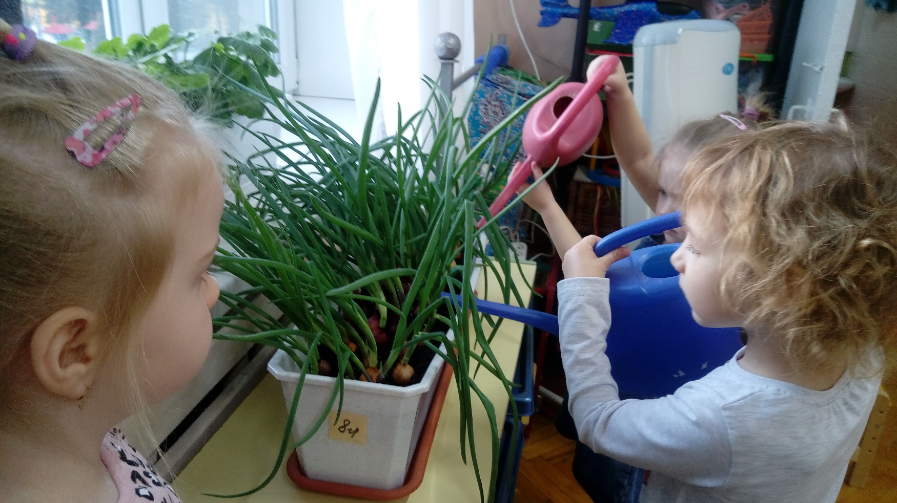

**Автор:**

Сидоркина Татьяна Сергеевна,

воспитатель, 1 кв.к.

п. Лунево

февраль 2022 г.

**Актуальность проекта:**

Проблема экологии в нашей стране стоит очень остро, а дошкольный возраст – самый ценный этап в развитии экологической культуры человека.

Дети дошкольного возраста в недостаточной степени имеют представления о растениях, о необходимых условиях их роста, их интерес к познавательно-исследовательской деятельности недостаточно развит. Исследовательская, поисковая активность – естественное состояние ребенка, он настроен на познание мира. Только с помощью взрослых дошкольник может понять, что жизнь растения зависит от наличия тепла, света и хорошей почвы, научится отличать здоровое и сильное растение от слабого, хилого, требующего «лечения». Научившись понимать состояние растений, ребенок будет сочувствовать и ухаживать. Таким образом, решаются задачи познавательно-исследовательского, социально-личностного, эстетического развития ребенка. Маленькие дети любят действовать. Мир вокруг себя они познают практически, а свои действия с наблюдениями за результатами. Практической деятельностью является непосредственное участие детей в ходе за растениями. Приобщение к посильному труду по уходу за растениями – это, прежде всего развитие таких качеств, как ответственность за выполнение поручения, за полученный результат, обязательность, целеустремленность.

Деятельность, связанная с экспериментированием и наблюдением, играет большую роль в развитии психической сферы ребенка – в развитии мышления, памяти, воображения и внимания.

Лук издавна заслужил в народе славу отличного овоща. Мы все хорошо знаем что лук – обязательная приправа супов, котлет и разных других мясных, рыбных и овощных блюд. Лук славится еще и как целебное средство чуть ли не от всех болезней. Весной люди чаще болеют простудными и инфекционными заболеваниями, так как в этот период организму человека не хватает витаминов. В этом случае врачи советуют включать в рацион больше свежих фруктов, овощей и зелени. Нас заинтересовал лук, точнее зеленое перо репчатого лука, так как его можно довольно просто вырастить в условиях детского сада. Выращивание и последующее употребление в пищу зеленого лука в ДОУ поможет детскому организму справиться с сезонным авитаминозом и снизить показатель заболеваемости в группе.

**Тип проекта:** познавательно-исследовательский

**Продолжительность проекта:** краткосрочный

**Участники проекта:** дети средней группы, воспитатель, родители.

**Постановка проблемы.** В ходе беседы с детьми выяснилось, что все знают: лук полезен, его надо есть, чтобы не болеть. А что в нем полезного и как его надо выращивать практически никто не знал.

Как можно вырастить зеленый лук на подоконнике? Чем может быть полезен лук? Что можно делать с луком? Исследование полезных свойств лука.

**Цель.** Вызвать у детей познавательный интерес к проращиванию репчатого лука на перо в комнатных условиях. Узнать о его пользе. Формировать основы исследовательской и трудовой деятельности у дошкольников в процессе посадки лука и наблюдения за его ростом.

**Задачи.**

* познакомить детей со способами посадки лука;
* учить детей ежедневно ухаживать за луком зимой в комнатных условиях;

-закрепить представления о луке, особенностях внешнего строения;

- формировать представления детей о здоровом образе жизни, значимости

употребления зеленого лука в пищу для здоровья человека;

* развивать познавательный интерес, любознательность; - учить наблюдать, делать выводы;
* воспитывать желание производить трудовые действия;

-формировать чувство ответственности при уходе за огородными растениями (вовремя полить, рыхлить почву);

* развивать творческие способности детей;
* воспитывать у детей умение приобретать опыт исследовательской деятельности;
* вовлекать родителей в педагогический процесс ДОУ.

**Ожидаемые результаты:**

1. Дети научатся сажать и ухаживать за луком, создав на окне «Веселый огород», познакомятся с условиями их содержания, будут учиться подмечать пользу и красоту зеленого лука.

2. У детей сформируются знания и представления о росте лука в разных условиях (в земле, в воде) опытным путем. Научаться вести наблюдения.

3. Дети получат знания об особенностях строения лука и узнают полезные и лечебные свойства.

4. Сформируют желание ухаживать за растением, опыт доброжелательного общения со сверстниками во время исследовательской деятельности.

Реализацию проекта можно условно разделить на несколько этапов:

**1 этап Подготовительный**

Поиск информации о луке.

Определение цели и задач проектной деятельности.

Подготовка луковиц к посадке.

Изготовление схем- указателей.

Создание предметно-развивающей среды: подобрать материал и оборудование для опытов и экспериментов, контейнеры с землей, с опилками, баночки с водой, луковицы разных размеров.

Подбор художественной литературы: поговорки, стихи, сказки, загадки о луке.

**2 этап Исследовательский**

Внедрение проекта по образовательным областям.

Познание.

Проведение исследований: посадка лука, наблюдение за всходами и ростом лука в разных условиях, фиксирование опытов, фотографирование и зарисовка лука в календаре.

Установление связей: растение-земля, растение -вода, растение – человек. Д.И. «Угадай по вкусу».

Задача: развивать вкусовые качества т.к. обоняние, осязание.

Беседа «Растительный мир», «Посадка лука», «Полезная пища», «Роль солнца, воздуха и воды в жизни лука».

Задача: развивать познавательные, творческие и умственные способности у детей. Познание ФЭМП. Д.И. «Найди такой же».

Задача: учить сравнивать лук по форме и величине. Д.И. «Сосчитай правильно».

Задача: учить детей считать и отсчитывать овощи.

Социализация:

Д.И. «Где растет?», «Что лишнее?», «От какого овоща часть», «Собери картинку».

Сюжетная игра «Овощной магазин».

Задача: развивать умение работать друг с другом, работать в коллективе.

Воспитание трудолюбия, желание помогать друг другу.

Коммуникация:

Беседа «Для чего нужен огород на подоконнике».

Задача: закреплять новые знания об овощах с опорой на жизненный опыт, обогащать словарный запас, развивать речь.

Д.И. «Вершки и корешки», «Овощи и фрукты».

Задача: закреплять знания об овощах, об основных частях растения.

Инсценировка сценки «Спор овощей».

Задача: приобщать детей к театрализации, выразительно играть роли –овощей, развивать речь, воспитывать дружеские отношения между детьми.

Составление рассказов, сказок о луке «Как лучок появился на грядке», «Зеленый доктор».

Задача: учить детей составлять небольшие предложения о луке, развивать речь, обогатить словарный запас.

Чтение художественной литературы:

Чтение стихотворений про лук, отгадывание загадок, пословиц и поговорок, чтение отрывка из сказки Джани Родари «Приключение Чипполино», русская народная сказка «Пых».

Загадки про лук:

1. Прежде чем его мы съели. Все наплакаться успели.
2. Заставит плакать всех вокруг, хоть он и не драчун, а друг.
3. Луковица золотая, круглая, литая, есть у неё один секрет, нас она спасает от бед, может вылечить недуг вкусный и душистый (лук).

Поговорки и пословицы.

«Лук от семи недуг».

«Лук да баня всё правят».

«Кто есть лук, тот избавлен от мук».

«Лук во щах и голод прощай».

Физическая культура:

Формирование представлений о ЗОЖ.

Игровое упражнение «Кто быстрей посадит лук», «Собираем урожай».

Задача: развивать быстроту и ловкость при выполнении физических упражнений, воспитывать дружеские, командные отношения между детьми.

Здоровье:

Беседа «Полезные свойства лука», «Лечение народным способом - луком».

Задача: познакомить детей с полезными и лечебными свойствами лука, где это применяется.

Художественное творчество:

Задача: совершенствовать умения изображать предметы по памяти, с натуры, развитие наблюдательности, развитие творческих способностей у детей.

Лепка «Лук - наш друг».

Рисование «Весёлый Чипполино», раскрашивание книжки - малышки «Лук от семи недуг».

Аппликация «Овощи в корзине».

Труд:

Задача:

воспитывать трудолюбие и наблюдательность у детей, бережное отношение к окружающей природе «Грядка на подоконнике».

Развивать умение работать сообща, получать радость от совместного труда.

Создание развивающей среды:

Книжный уголок: Подбор книжек про овощи.

Центр сюжетно – ролевых игр: создание предметно - развивающей среды и совместное изготовление атрибутов.

Центр продуктивных видов деятельности: материалы и инструменты для рисования, лепки, аппликации и художественного труда.

Взаимодействие с родителями:

Оформление фотоальбома «Лучок - позолоченный бочок».

Консультация «О пользе лукового семейства», «Чем хорош лук», «Полезные и целебные свойства лука», «Детям о луке».

Папка – передвижка «Делимся рецептами салата».

**3 этап Заключительный**

Сбор урожая, дегустация лука.

**Результаты**

**Уровень сформированности экологических знаний о растениях**

|  |  |  |
| --- | --- | --- |
| **сформированность экологических знаний о растениях (в процентах)** | | |
| ***Уровни сформированности*** | ***1 этап проекта*** | ***3 этап проекта*** |
| *сформирован* | 5 | 71 |
| *в стадии формирование* | 35 | 20 |
| *не сформирован* | 60 | 9 |

В результате проведённой работы дошкольники понимают и осознают, насколько ценен лук.

По итогам работы мною отмечено:

* дети получили знания, что растение живое, его поливают, сажают, выращивают из луковицы;
* дети получили представление о труде взрослого;
* проводимая работа позволила мне воспитать у детей трудолюбие, бережное отношение к растению, научились работать вместе, помогать друг другу;
* оформили дневник наблюдений;
* разучили стихи, поговорки, пословицы, загадки о луке;
* появился интерес к объектам природы ближнего окружения, в частности к луку;
* узнали полезные и лечебные свойства лука;
* все участники получили положительные эмоции от полученных результатов;
* почти в каждом доме появился «Огород на подоконнике».

Реализация данного проекта научила детей: сравнивать, анализировать, делать выводы.

Дети приобрели новый опыт исследовательской деятельности, расширили свой кругозор.

Сам процесс и результат проекта принёс детям удовлетворённость, радость, осознание собственных умений, навыков. Благодаря, проделанной работе, дети могут осознанно отвечать на вопросы, которые интересовали их до начала работы над проектом.

Дети научились сажать и ухаживать за луком, познакомились с

условиями роста лука, научились подмечать пользу и красоту зеленого лука зимой.

У детей сформировались знания и представления о росте зеленого лука в комнатных условиях, как в контейнере с почвой, так и в стакане с водой. Дети с удовольствием принимают в пищу лук, выращенный на нашем «огороде».

**Список литературы**

Сказка Д. Родари «Чиполлино»

Экология и краеведение в проектной деятельности с дошкольниками: методическое пособие, Л.Н. Лаврова, И.В. Чеботарёва, «Русское слово -учебник»,2016

Тимофеева Л.Л. МП. Познавательное развитие: ознакомление с окружающим миром. Конспекты различных форм.3-4 года М.: ООО

«Русское слово-учебник» ,2018

Рыжова Н.А. МП. Исследования природы в детском саду. М.: ООО «Русское слово учебник»,2018

**Приложения**

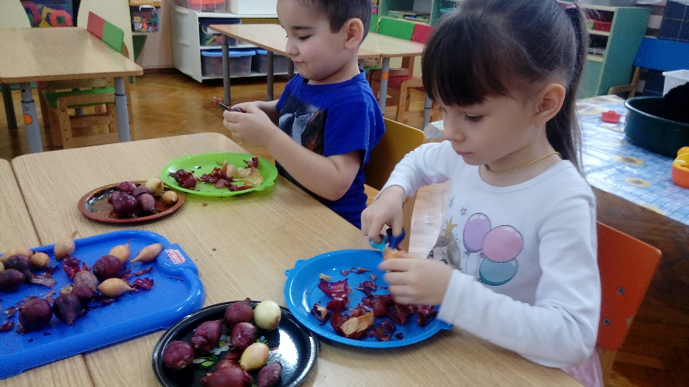

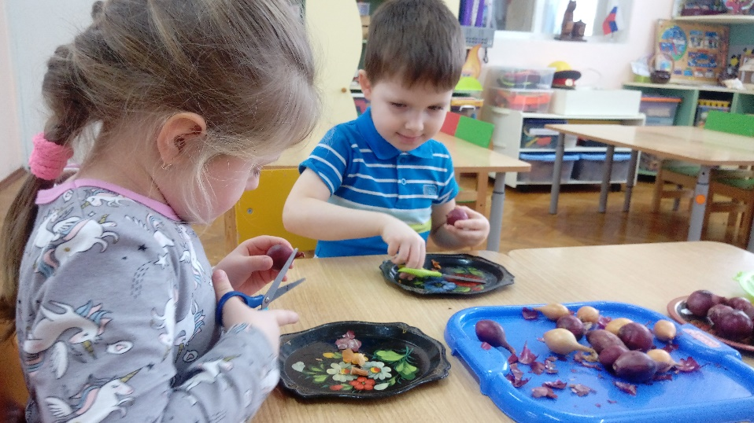

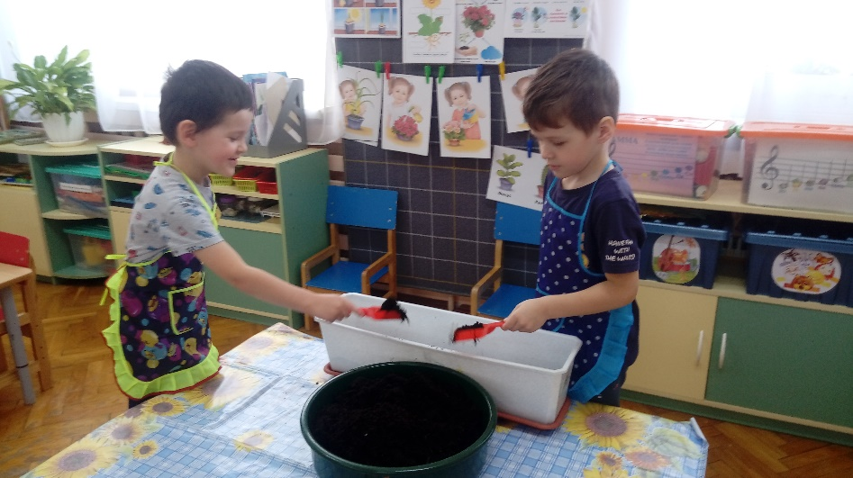

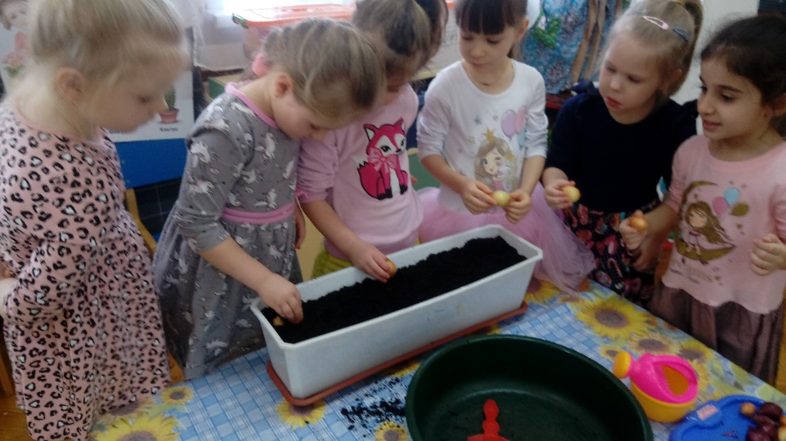

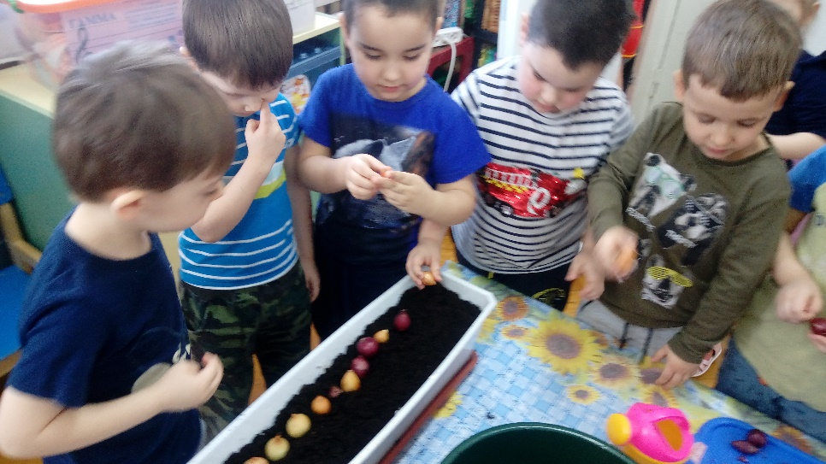

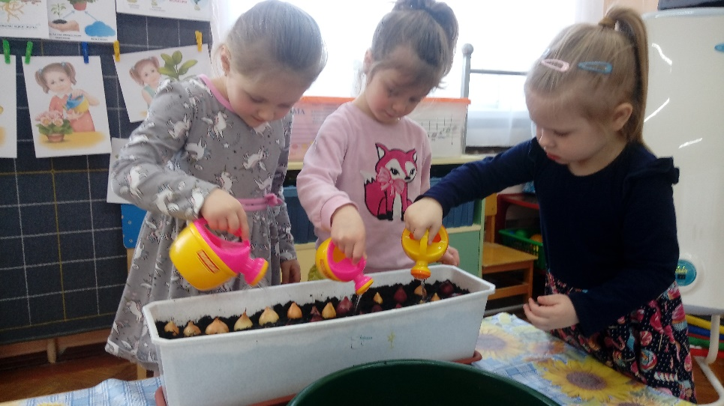

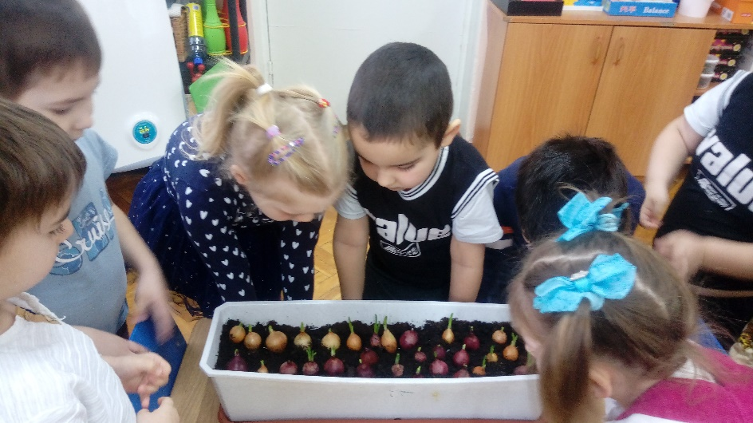

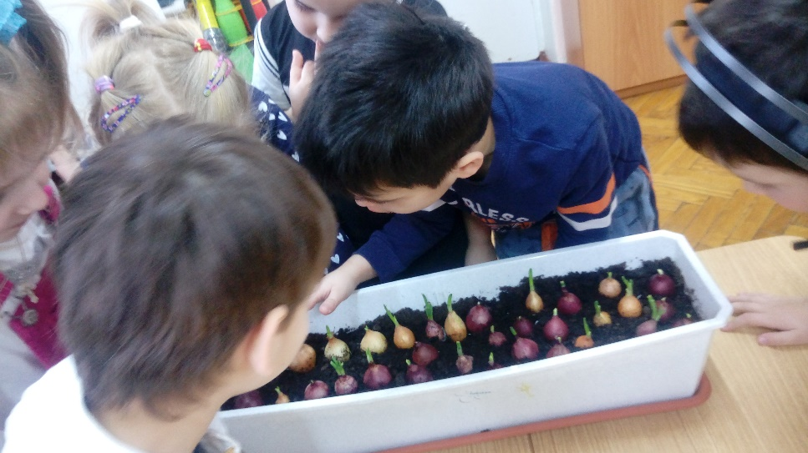

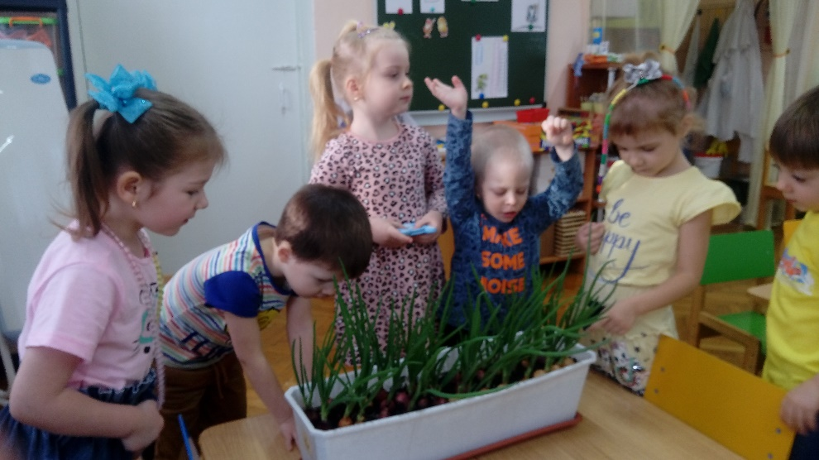

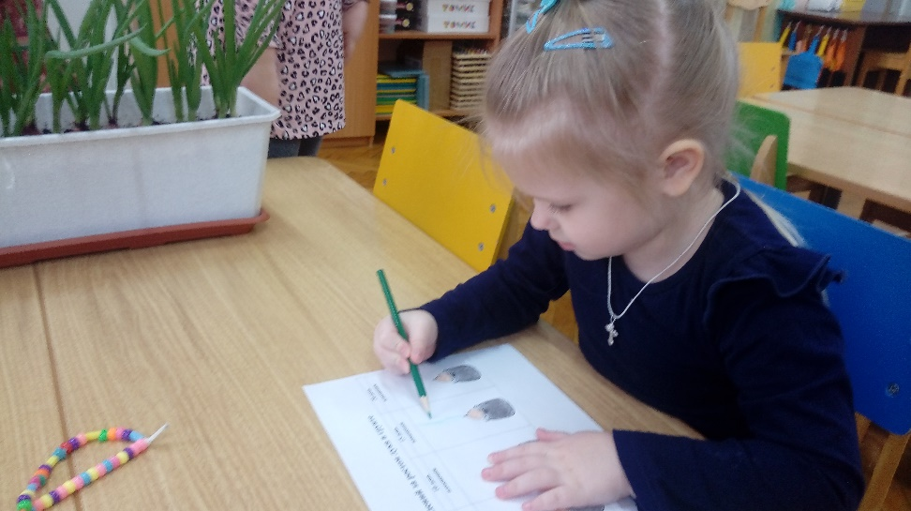

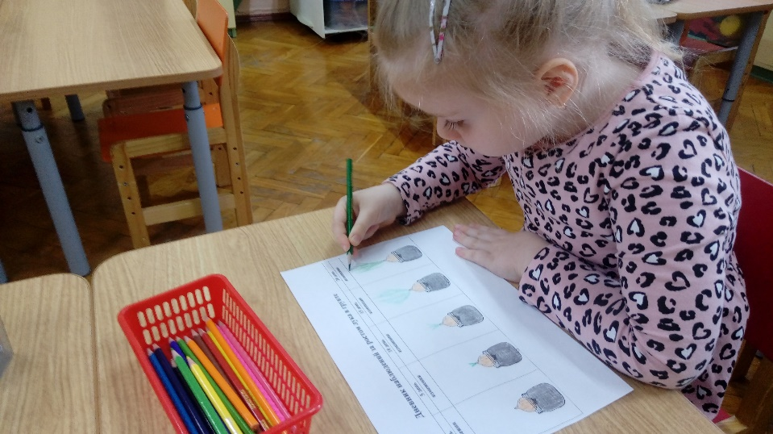

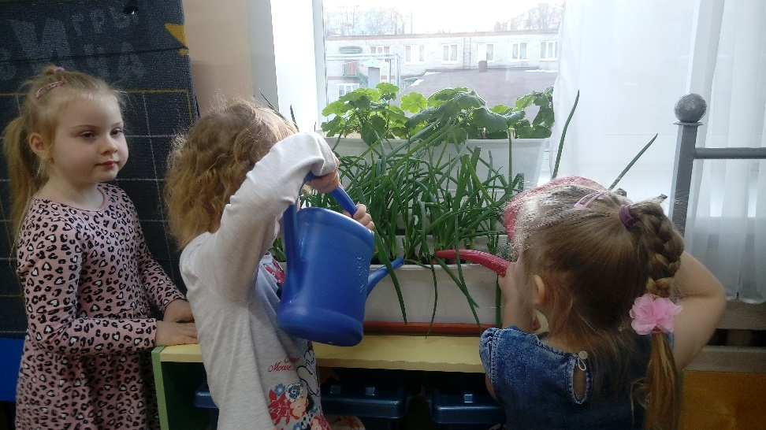

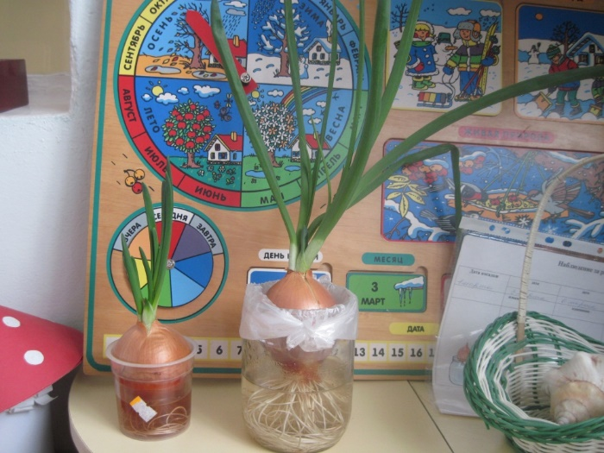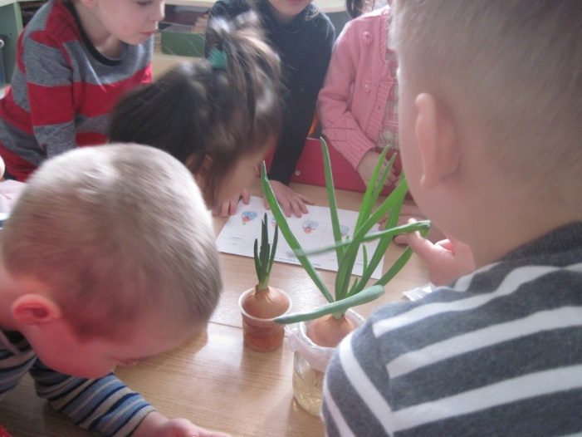

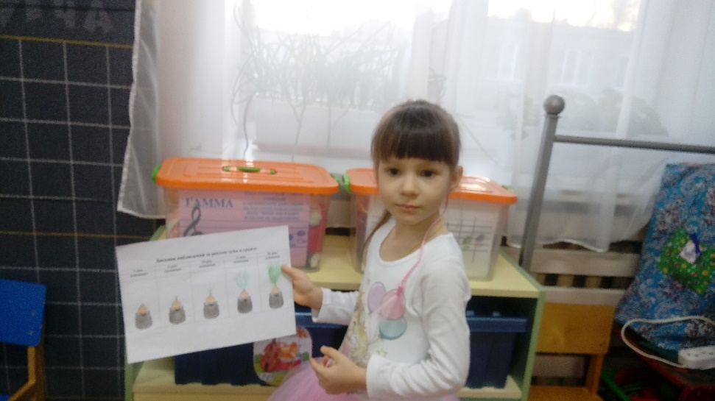

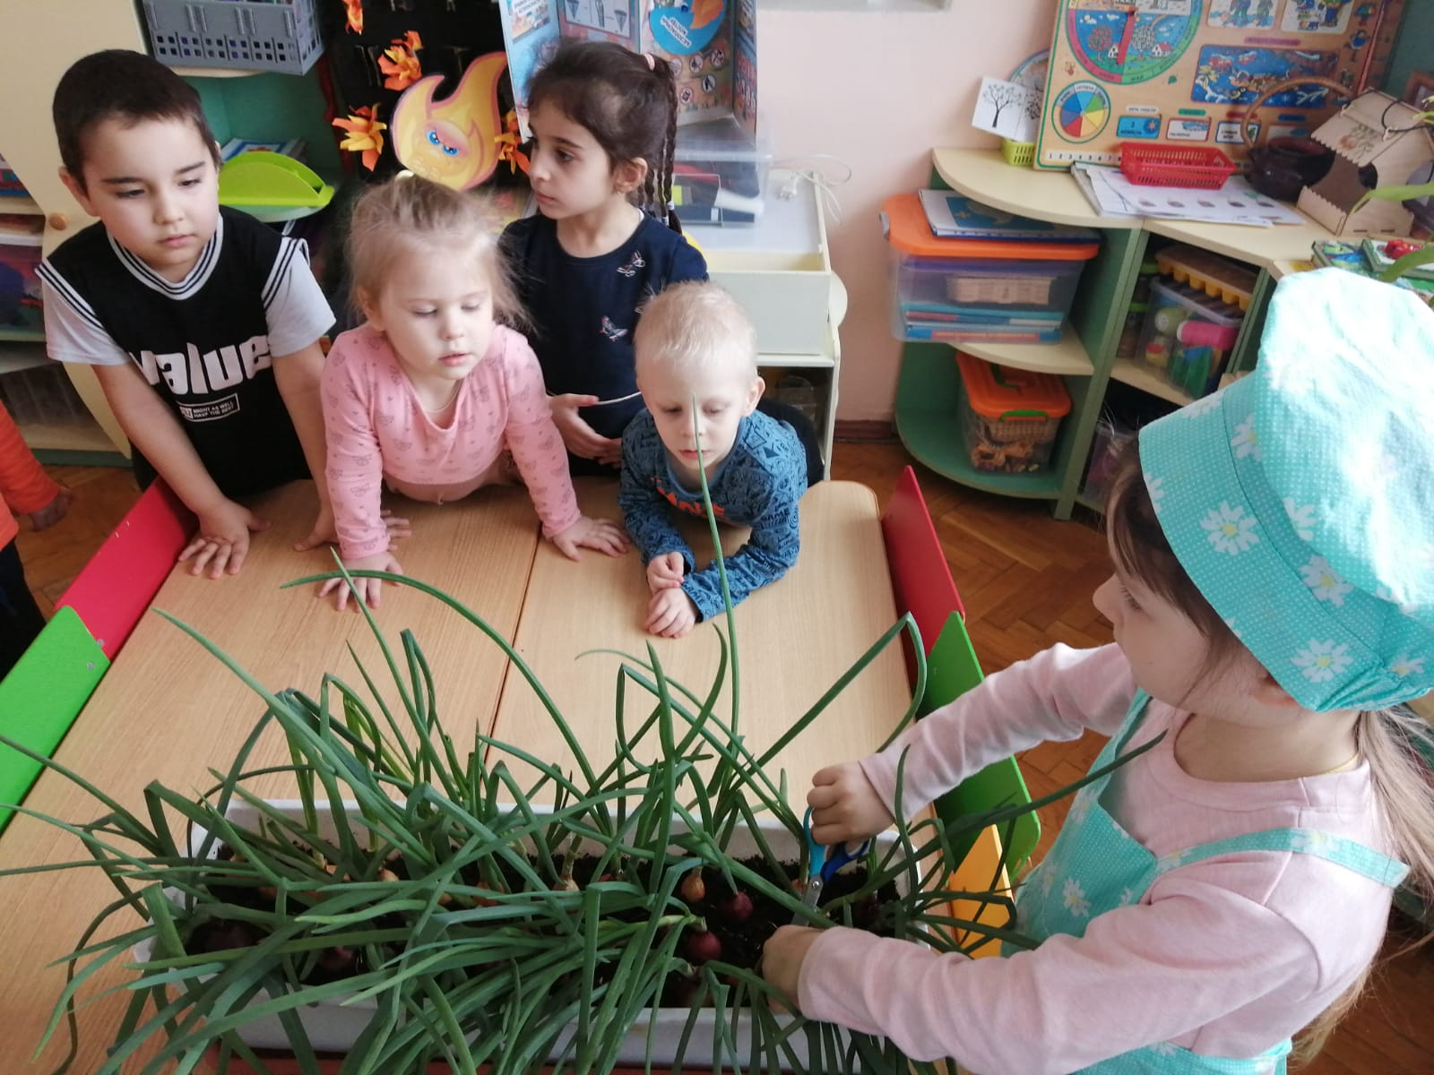

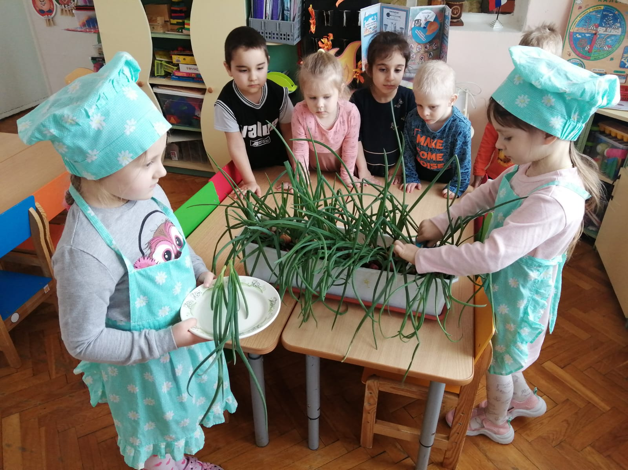

**Диагностический инструментарий по выявлению уровня сформированности знаний по экологическому воспитанию (знаний о луке)**

|  |  |  |  |  |
| --- | --- | --- | --- | --- |
| **Метод** | **Цель и задачи** | **Материал** | **Инструкция** | **Форма проведения** |
| Игра «Собери растение» | Выявить знания детей о строении лука, умеют ли они различать и называть части растений и их функции. | Разрезные картинки | Детям предлагаются разрезные. Задача детей собрать растение в правильной последовательности. | Индивидуально  (1мин) |
| Игра «Разложи правильно» | Выявить умение детей определять принадлежность объекта окружающего мира к определённому классу; в выделении признаков и свойств объекта. Определить уровень знания  характерных особенностей растительного мира. | Карточки с изображением деревьев, кустарников, цветов, комнатных растений. | Предложить детям рассортировать растения по группам, в зависимости от принадлежности к определенному виду. | Индивидуально  (1-2 мин) |
| Игра «Друзья – недруги» | Выявить умение детей в классификации объектов, изображённых на картине, по заданному признаку, в установлении причинно-следственных связей физического и эмоционально-духовного плана. | Картины для детского сада из серий «Домашние и дикие животные», «Наша Таня», «Времена года», «Мы играем» и некоторые другие. | Выбираются два объекта, между которыми ребёнок обязательно должен обнаружить и сформулировать связь по заданному или произвольно выбранному признаку (например: найди всех друзей луковки, она дружит с овощами; объясни, почему лук дружит с кастрюлей?) | Индивидуально  (1 мин) |
| Практическое задание | Выявить умение ухаживать за луком. | Емкость с посаженным луком | Предложить ребенку показать, как он умеет ухаживать за растением. | Индивидуально  (2-3 мин) |

Задания представлены в виде вопросов, игр, упражнений тренингов. За ответы на диагностические задания выставляются баллы:

3 балла – ребенок безошибочно и правильно делает задание;

2 балла – ребенок затрудняется выполнять задания, при выполнении требуются дополнительные инструкции воспитателя, дает ответ не полный, затрудняется ответить на дополнительные задания;

1 балл – ребенок не может выполнить задание, затрудняется выполнить задание, имеет слабые представления, допускает много ошибок, не устанавливает причинно-следственные связи, не может обосновать свой ответ.

**Сказка-притча «Луковая семья»**

В воскресный день пошла хозяйка на базар за луком, да никак не могла выбрать, какой же лук ей лучше купить. В конце концов, она купила на пробу все луки, которые продавались в тот день на базаре. Так попали в одну корзинку братья луки из разных луковых семей. Вечером, когда все ушли с кухни, луки разговорились.

— Не расскажите ли, братцы, что-нибудь интересное о себе, — подал голос Репчатый лук с зелеными перьями на макушке. — Скучно лежать молча.

— Да, действительно, жизнь у тебя скучная и вкус горький, — откликнулся Лук-слизун, гордо расправив свои светлые и темно-зеленые длинные листья. Вот мой вкус гораздо более приятный. Когда распускаются мои белые и фиолетовые шары-соцветия, огород превращается в прекрасный сад. Из всех луков я самый красивый и самый урожайный. Ты, Репчатый, — тихоня: по пять лет растешь и всего одну луковицу выращиваешь; а один мой двухлетний куст дает до тридцати луковиц. Дети меня просто обожают. У одной девочки я даже вылечил малокровие.

— Вот расхвастался, — откликнулся Шнитт-лук. — Как будто ты один красив и целебен. У меня листья тоже очень нежные, а ярко-красные и фиолетовые соцветия до того хороши, что глаз не оторвать.

— Все-таки мы, луки, не цветами должны гордиться, а луковицами, — вступил в разговор Многоярусный лук. — Ты, Лук-слизун, хоть и выращиваешь много луковиц, да они у тебя не настоящие, а ложные, как, впрочем, и у Шнитт-лука. Ваши так называемые луковицы — просто небольшие утолщения в нижней части пера. Я же на своем цветочном стебле выращиваю настоящую прикорневую луковицу и множество маленьких деток-луковичек. Представляете, как удобно: не надо ждать, когда семена прорастут — сразу готовые луковички. Они у меня идут на размножение, а прикорневые луковицы едят.

— Братцы, главное в нас не только то, как выглядят наши цветы и луковицы, — примирительно сказал Лук-порей, взмахнув веером своих длинных листьев, — главное, что все мы служим людям нашими витаминами. Особенно мы богаты витамином С, как вы все знаете. Я, например, научился даже в зимний период его не расходовать, а, наоборот, накапливать. Мои молодые листья и стебли в свежем, вареном, сушеном и консервированном виде необыкновенно вкусны и питательны, и укрепляют человеку голос. Долго братцы-луки своими достоинствами друг перед другом хвастались, пока не устали. Один Репчатый лук все время молчал, будто язык проглотил.

— А ты что молчишь? — обратились к нему братья.

— Да что говорить: обо мне и так все известно, — скромно произнес Репчатый лук. — Вы на огородах — редкие гости, а меня в каждом огороде полным-полно. Не смотря на мой горький характер, люди давно взяли меня к себе на службу, и я помогаю им всем, чем могу.

В эту минуту в кухню вошли хозяйка и ее дочка.

— Ой, как больно, — плакала девочка. — Зачем эта злющая оса ужалила меня? Посмотри, мама, у меня рука опухает.

— Подожди, не плачь, — сказала хозяйка, доставая из корзины репчатый лук. Она разрезала луковицу пополам и велела дочке:

— Скорее натри больное место половинкой луковицы. Старайся, чтобы на укус попало как можно больше лукового сока.

Девочка натерла луком больное место, и боль прошла, а от опухоли и следа не осталось.

— Видишь, как быстро помог тебе репчатый лук, — сказала мама. — Всегда с ним дружи. Когда у нас с твоим папой свадьба была, нам сплели огромный золотистый венок из репчатого лука, на счастье.

— Разве счастье от лука зависит? — засмеялась девочка. — Счастье, может, и не от лука зависит, но древние обычаи не зря придуманы, — задумчиво сказала мама. — Помню дедушка рассказывал нам о страшной чуме, которая пол города убила. Однако в те дома, где лук был ежедневным гостем, чума не посмела заглянуть. А бабушка рассказывала, как она свою любимую корову от страшной эпидемии спасла. Повесила ей на шею луковый венок, и буренка ее осталась жива, когда другие коровы падали одна за другой. Наши предки не глупее нас были, не зря они детям на грудь луковки вешали, как талисман от всех бед и болезней. Если ты, доченька, каждый день будешь съедать хотя бы по луковке, никакие болезни тебе не страшны.

— Как хорошо, что у нас есть такой защитник, — ласково сказала девочка и вышла вместе с мамой из кухни.

— Вот, оказывается, какой удивительный наш братец, Репчатый лук, — уважительно сказал Лук-порей. — Долго растет, да много пользы приносит. — Тише едешь, дальше будешь, — тихо прошептал Лук-слизун, и все луки почтительно склонили зеленые листья в сторону своего Репчатого собрата.

**Анкета для родителей «Что вы знаете о луке?»**

Уважаемые родители!

Просим Вас ответить на перечисленные вопросы. Это поможет правильно организовать воспитательно-образовательный процесс в ДОУ.

1. Лук относится:

А) к фруктам

Б) к овощам

1. Где выращивают лук?

А) В саду

Б) На огороде

В) Другой вариант ответа_______________________________________

1. Какие виды лука вы знаете?

______________________________________________________________

1. Как часто вы используете лук в своем обиходе?

А) Каждый день

Б) Очень редко

В) Не использую

1. Какие целебные свойства лука Вы знаете?

А) Помогает от кашля

Б) Защищает от бактерий

В) Другой вариант _______________________________________________

**Загадки о луке**

1. Сидит дед во сто шуб одет,

Кто его раздевает,

Тот слезы проливает.

(Лук)

1. Не умеет он смеяться,

И не любит раздеваться. Кто кафтан с него снимает,

Часто слезы проливает.

(Лук)

1. Очень горький - но полезный! Защищает от болезней! И микробам он не друг - Потому что это - ... .

(Лук)

1. Кто на свете всех полезней, Кто спасѐт от всех болезней, Кто обидит нас без рук? – Маленький, коварный...

(Лук)

1. Никого не огорчает,

А всех плакать заставляет.

(Лук)

**Конспект занятия в средней группе «Посадка лука»**

Задачи:

Учить детей ставить перед собой цель, подготавливать инструменты, рабочее место и убирать за собой. Формировать трудовые умения и навыки.

Закреплять знания детей о строении луковицы, об условиях, необходимых для роста растения (почва, влага, свет, тепло).

Развивать речь детей, активизировать словарь: корень, луковица, посадить,

углубления, условия, перышки. Формировать умение правильно классифицировать предметы, пользоваться игровизорами.

Воспитывать отзывчивость, вызвать желание помочь.

Предварительная работа: рассматривание луковицы; рассказ воспитателя о лечебных свойствах лука.

Материал: волшебный сундучок, луковицы, ящик с землей, стаканчики, лопатки, лейки, фартуки, предметные картинки, игровизоры, фломастеры.

Ход занятия:

1.Организационный момент.

Педагог обращает внимание на расписной сундучок.

-Ребята, вы хотите узнать, что находится в этом сундучке? Тогда отгадайте загадку.

* «Сидит дед, во сто шуб одет, кто его раздевает, тот слезы проливает». (Лук)

(педагог достаёт луковицу из сундучка) -Правильно, это лук. Давайте его рассмотрим.

2.Рассматривание луковицы.

Вопросы детям: Какой она формы?

Какого цвета она? А у тебя какая?

А можно сказать, что она золотистая?

Воспитатель: показывает детям шелуху.

- Это «шуба», про которую говорилось в загадке.

Покатайте луковицу на ладошке, пожмите ее. Какая она на ощупь.

Воспитатель: сейчас я разрежу луковицу.

(Воспитатель предлагает детям понюхать лук).

Чем пахнет? (ответы детей)

А почему вы плачете (ответы детей)

Воспитатель: Да, лук щиплет глаза и заставляет всех плакать.

В-ль: Горький, но очень полезный, в нем очень много витаминов.

Как вы думаете, почему говорят: «Лук — от семи недуг»? (Ответы детей)

Если мы будем есть лук, то он убьет микробов в нашем организме и мы не будем болеть.

Если луковицу посадить, то из нее вырастут зеленые листики, зеленые лук. Еще в народе его называют перо и добавляют в салат. В нем много витаминов, поэтому его надо есть ежедневно, чтобы вырасти большим, здоровыми и никогда не болеть.

Воспитатель. -Ребята, к нам в гости пришёл сказочный человечек. Кто это, угадаете?

* Многим долго неизвестный, Стал он каждому дружком. Всем по сказке интересной, Мальчик-луковка знаком.

Очень просто и недлинно,

Он зовётся … (Чипполино).

Правильно, это Чипполино, мальчик-луковица. Он принёс нам картинки, в которых никак не может разобраться. Что-то здесь лишнее, а что- понять не может. Давайте ему поможем.

3.Дидактическая игра «Четвёртый лишний» (с игровизорами) Яблоко-груша-слива-лук.

Лук-груша жёлтая-лимон-красное яблоко.

Машинка-мяч-кукла-лук.

Конфета-варенье-торт-лук.

-Ребята, Чипполино нас благодарит, но у него есть ещё одна просьба. Он хотел приготовить вкусный обед для своих друзей из сказки, даже подобрал продукты, но картинки перепутались, и он не знает, как ему быть. Поможем Чипполино?

4.Дидактическая игра «Обед для друзей» (на ковролине) Суп: картофель, лук, морковь, рыба.

Салат: капуста, лук, зелёный горошек, масло подсолнечное, специи.

Второе: лук, рис, морковь, мясо.

4.Физминутка «Чипполино» Чипполино, вот так да!

Луковая голова.

Любит весело он прыгать,

Ловко ножками подвигать.

Раз- присядет,

Два- привстанет.

Никогда он не устанет.

Если кто-то загрустит

Мальчик всех развеселит.

Если лук в друзьях имеешьНикогда не заболеешь.

5.Воспитатель.

-Ребята, Чипполино благодарит нас за помощь и дарит нам лук.

Давайте мы с вами посадим луковицы в землю, чтобы вырастить зеленый лук себе на обед. Вы хотите, чтобы у нас на нашем огороде вырос зеленый лук? (Ответы детей)

Помогите друг другу надеть фартуки.

(Посадка лука)

-Чтобы наблюдать за ростом своей луковицы, давайте отметим каждую из них. (Дети отмечают посаженные луковицы палочками с буквенной маркировкой)

-Где луковицы будут быстрее прорастать? (на окне, где много солнца). Давайте поставим горшочки на подоконник.

Итог.

-Хорошо потрудились, узнали много нового о луке и его пользе, помогли Чипполино. А теперь уберите свое рабочее место, снимите фартуки. (Дети идут мыть руки)

**Консультация для родителей**

**«Полезные свойства репчатого и зеленого лука»**

Лук "окультурен" человеком около 4000 лет назад. Считается, что репчатый лук люди начали выращивать в Средней Азии. Исцеляющие свойства репчатого лука были известны людям еще в древности. В луке содержатся витамины А, В и С, эфирные масла, а также кальций, железо, магний, фтор, серу (именно из-за нее у лука такой резкий запах) и фитонциды.

Сок репчатого лука является сильным природным антибиотиком, оберегающим человека от простудных и инфекционных заболеваний. Лук активизирует обмен веществ, способствует очищению крови и стимулирует пищеварительные процессы. Его используют при гипертонии, общей слабости, для увеличения потенции, как противоглистное средство, а также при гастрите, геморрое и диабете. Сок лука применяется при ревматизме, бессоннице, неврастении.

Кашица из свежего лука используется для лечения гриппа, дерматита, при выпадении волос, выведении мозолей и бородавок, а также против укусов комаров.

Используют репчатый лук и в косметике: маски из него хорошо очищают кожу и делают ее мягче.

В перьях зеленого лука содержится больше витаминов, чем в самой луковице. Зеленый лук - прекрасное средство для восполнения запаса витаминов, особенно в период весеннего авитаминоза. Так 100 граммов зеленого лука содержат дневную норму витамина С для взрослого человека. В состав ростков зеленого лука входят также каротин и витамины группы В. Луковое перо, кроме того, содержит хлорофилл, что полезно для процесса кроветворения.

Еще одним важным полезным свойством лука является его положительное действие на функцию нашей сердечно-сосудистой системы. Зеленый лук рекомендуется всем тем, кто страдает от малокровия и слабости сердечной мышцы, кому необходимо укрепить стенки сосудов и нормализовать кровяное давление.

Свежая зелень лука прекрасно возбуждает аппетит, придавая привлекательность любому блюду.

Лук используется в кулинарии, и ценится как средство ото всех болезней. Ещё одно его неоспоримое достоинство, что это первый овощ, который появляется уже весной. В магазинах он доступен в течение всего года, что позволяет украшать им стол и поправлять своё здоровье. Чаще всего его употребляют в свежем виде и добавляют в самые разные блюда. Можно также и делать заготовки на зиму.

Полезные свойства репчатого лука не исчезают при тепловой обработке. Жаренный, вареный или печеный он сохраняет все свои витамины, а так же вкус и аромат. Из него приготавливают настои и снадобья. Множество рецептов народной медицины не обходятся без него. Например: красные сорта лука помогают отчистить организм от холестерина. И его рекомендуют больным с онкологическими заболеваниями.

Считается, что употребление зеленого лука или репчатого лука в больших количествах может иметь раздражающий эффект на слизистые оболочки, в частности – на слизистую желудка. Вместе с тем, использование зеленого лука в небольших дозах весьма полезно для пищеварения и нормализации работы желудочно-кишечного тракта. Зеленый лук способствует уничтожению вредных бактерий и инфекции, способствует пищеварению, стимулирует выделение желудочного сока и возбуждает аппетит. Однако, извлечь пользу зеленого лука для желудка могут лишь только все те, кто не страдает от серьезных заболеваний желудочно-кишечного тракта, таких как язва желудка и двенадцатиперстной кишки, гастриты, повышенная чувствительность, и так далее. Поэтому таким пациентам лучше категорически воздержаться от любого использования этого продукта.

Таким образом, о пользе зеленого и репчатого лука известно достаточно много, но всегда следует помнить, что применять этот натуральный продукт следует с большой долей осторожности, поскольку у него имеются ярко выраженные раздражающие эффекты. Перед началом любого типа лечения с использованием зеленого лука. Обязательно проконсультируйтесь со специалистом.